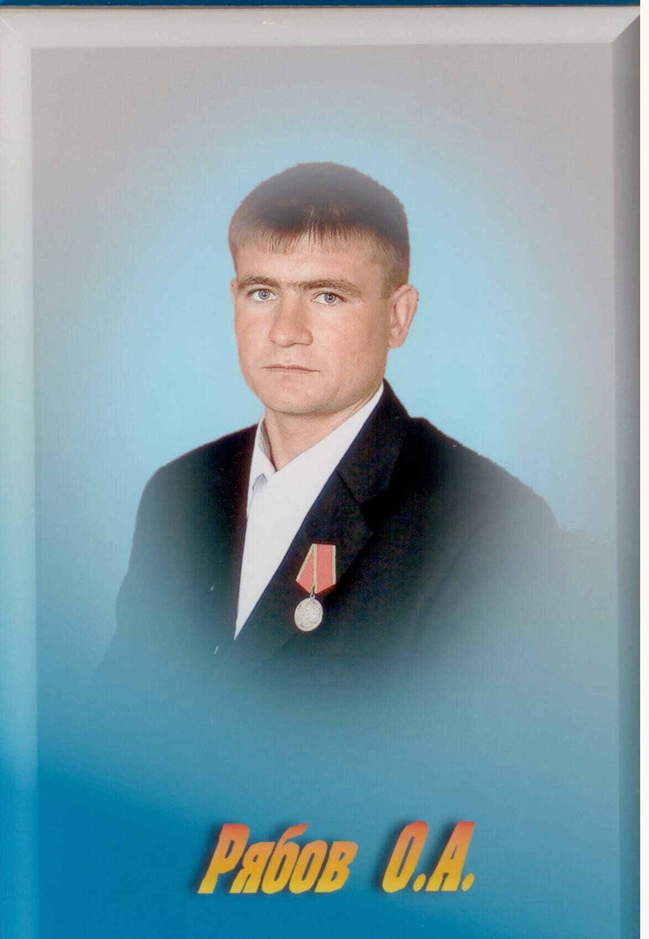

Рябов Олег родился 2 июля 1976 года в с. Сахаровка Алексеевского района.
С 1991 – 1994г. учился в СПТУ
С 1994 – 1996г. Служил в рядах Российской армии в ВДВ. 8 декабря 1994 года Олег был призван на срочную службу и попал в Северо-Кавказский военный округ в часть 54/801г. Ставрополь.
15 января 1995 года он принял присягу, а уже через три месяца ок оказался на Аэродроме в г. Грозный, который нужно было оборонять от нападения чеченских экстремистов.
Выполнив задачу с апреля по сентябрь 1995 года и сдав объект под охрану своим сослуживцам, они вернулись в часть.
Но весной 1996 года была поставлена новая задача по уничтожению банд-формирований в Ханкале и Шали.
Только в конце лета 28 августа с честью выполнив свой долг, они вернулись в часть, а через месяц 26 сентября 1996 года для Олега закончилась служба и он вернулсяв родное село.
За честное и добросовестное выполнение всех своих обязанностей, за мужество и находчивость во время проведения боевых операций в Чечне, Указом Президента Российской Федерации № 220 от 12.03.1997 года. Рябов Олег Анатольевич награждён медалью «Суворова».
С октября 1996 – декабрь 2003 работал водителем в совхозе Тельманский.
С 2003 – 2008 – механизатором в ООО «Элита» Его работа отличается аккуратностью, деловая хватка позволяет ему добиваться хороших результатов в труде. Не зря его работу не раз отмечали в районной газете «Заря». Руководители хозяйства, в разное время, отмечают его добросоветное отношение к работе и высокие показатели.
С июля 2008 года работает ООО «Сувар-Плаза» ЧОП «Атлант» старший охранник. Женат, имеет сына Дмитрия.

